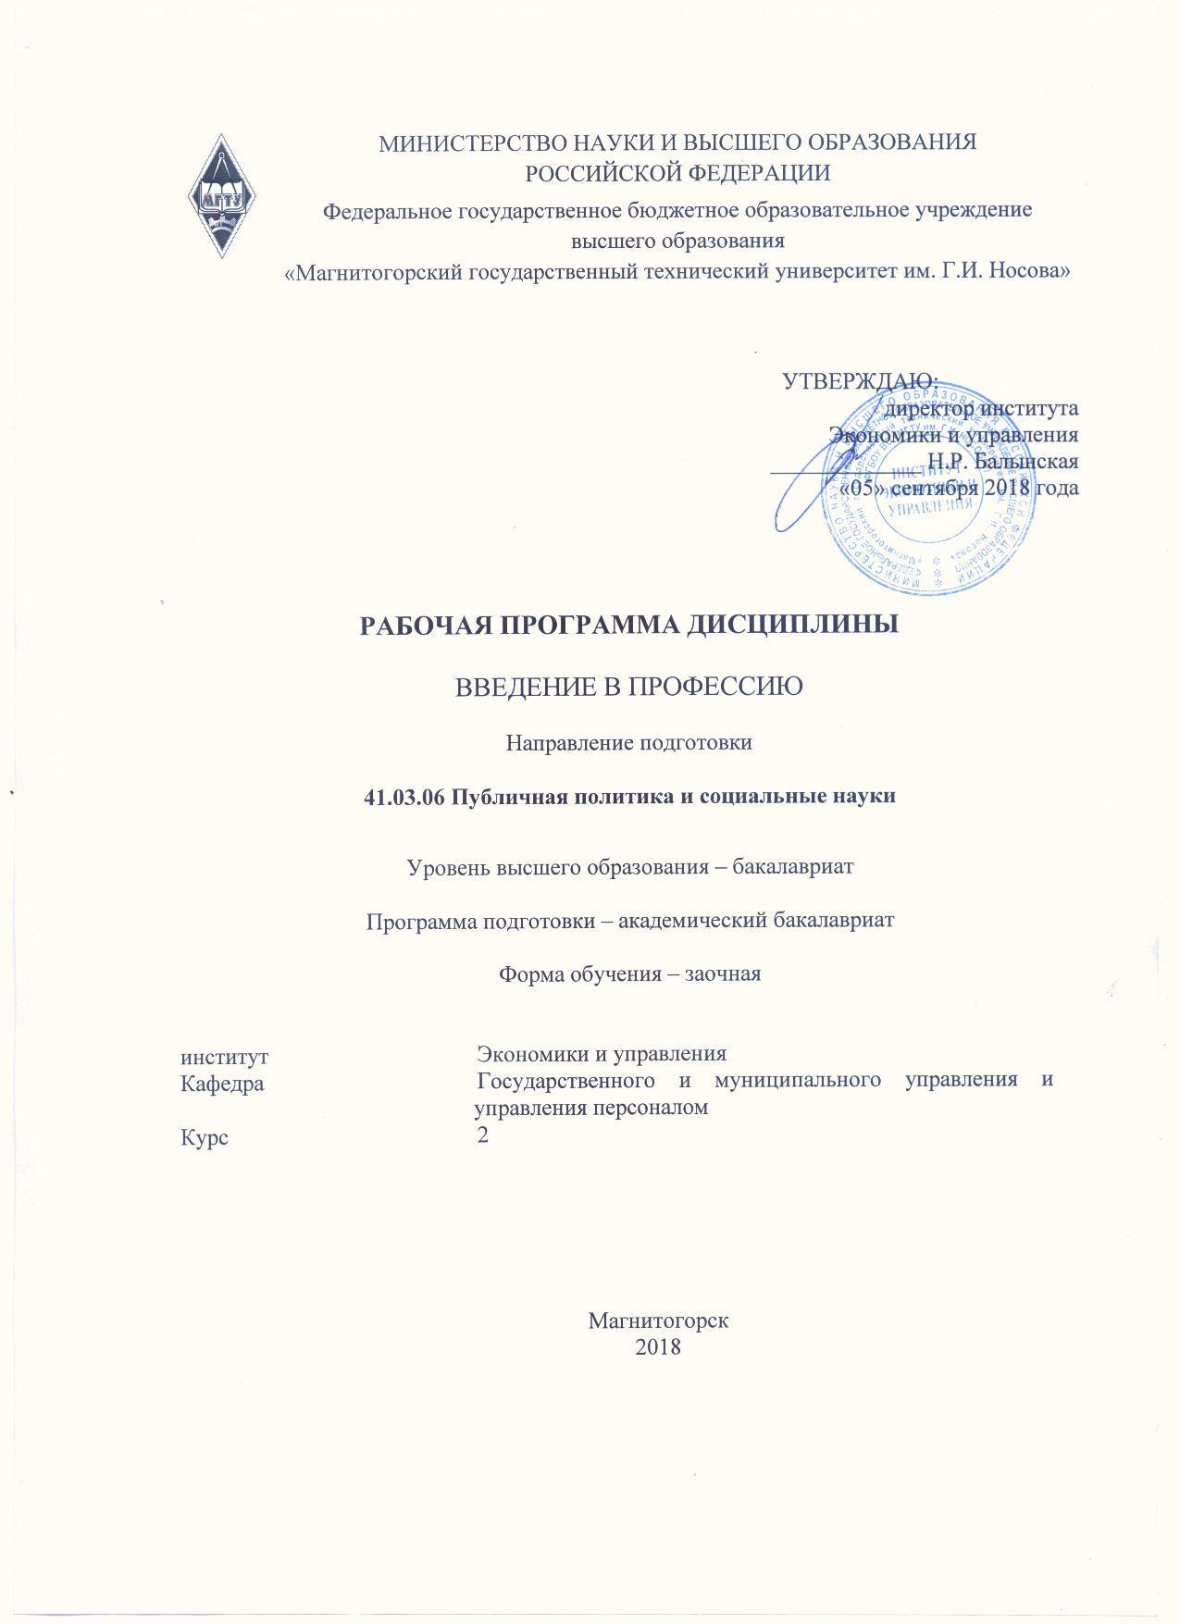
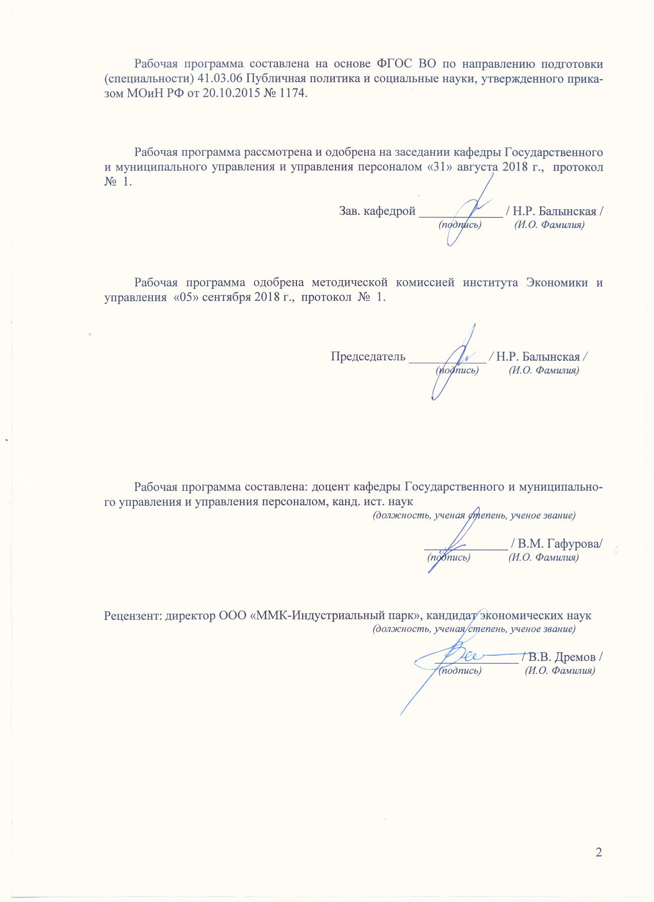
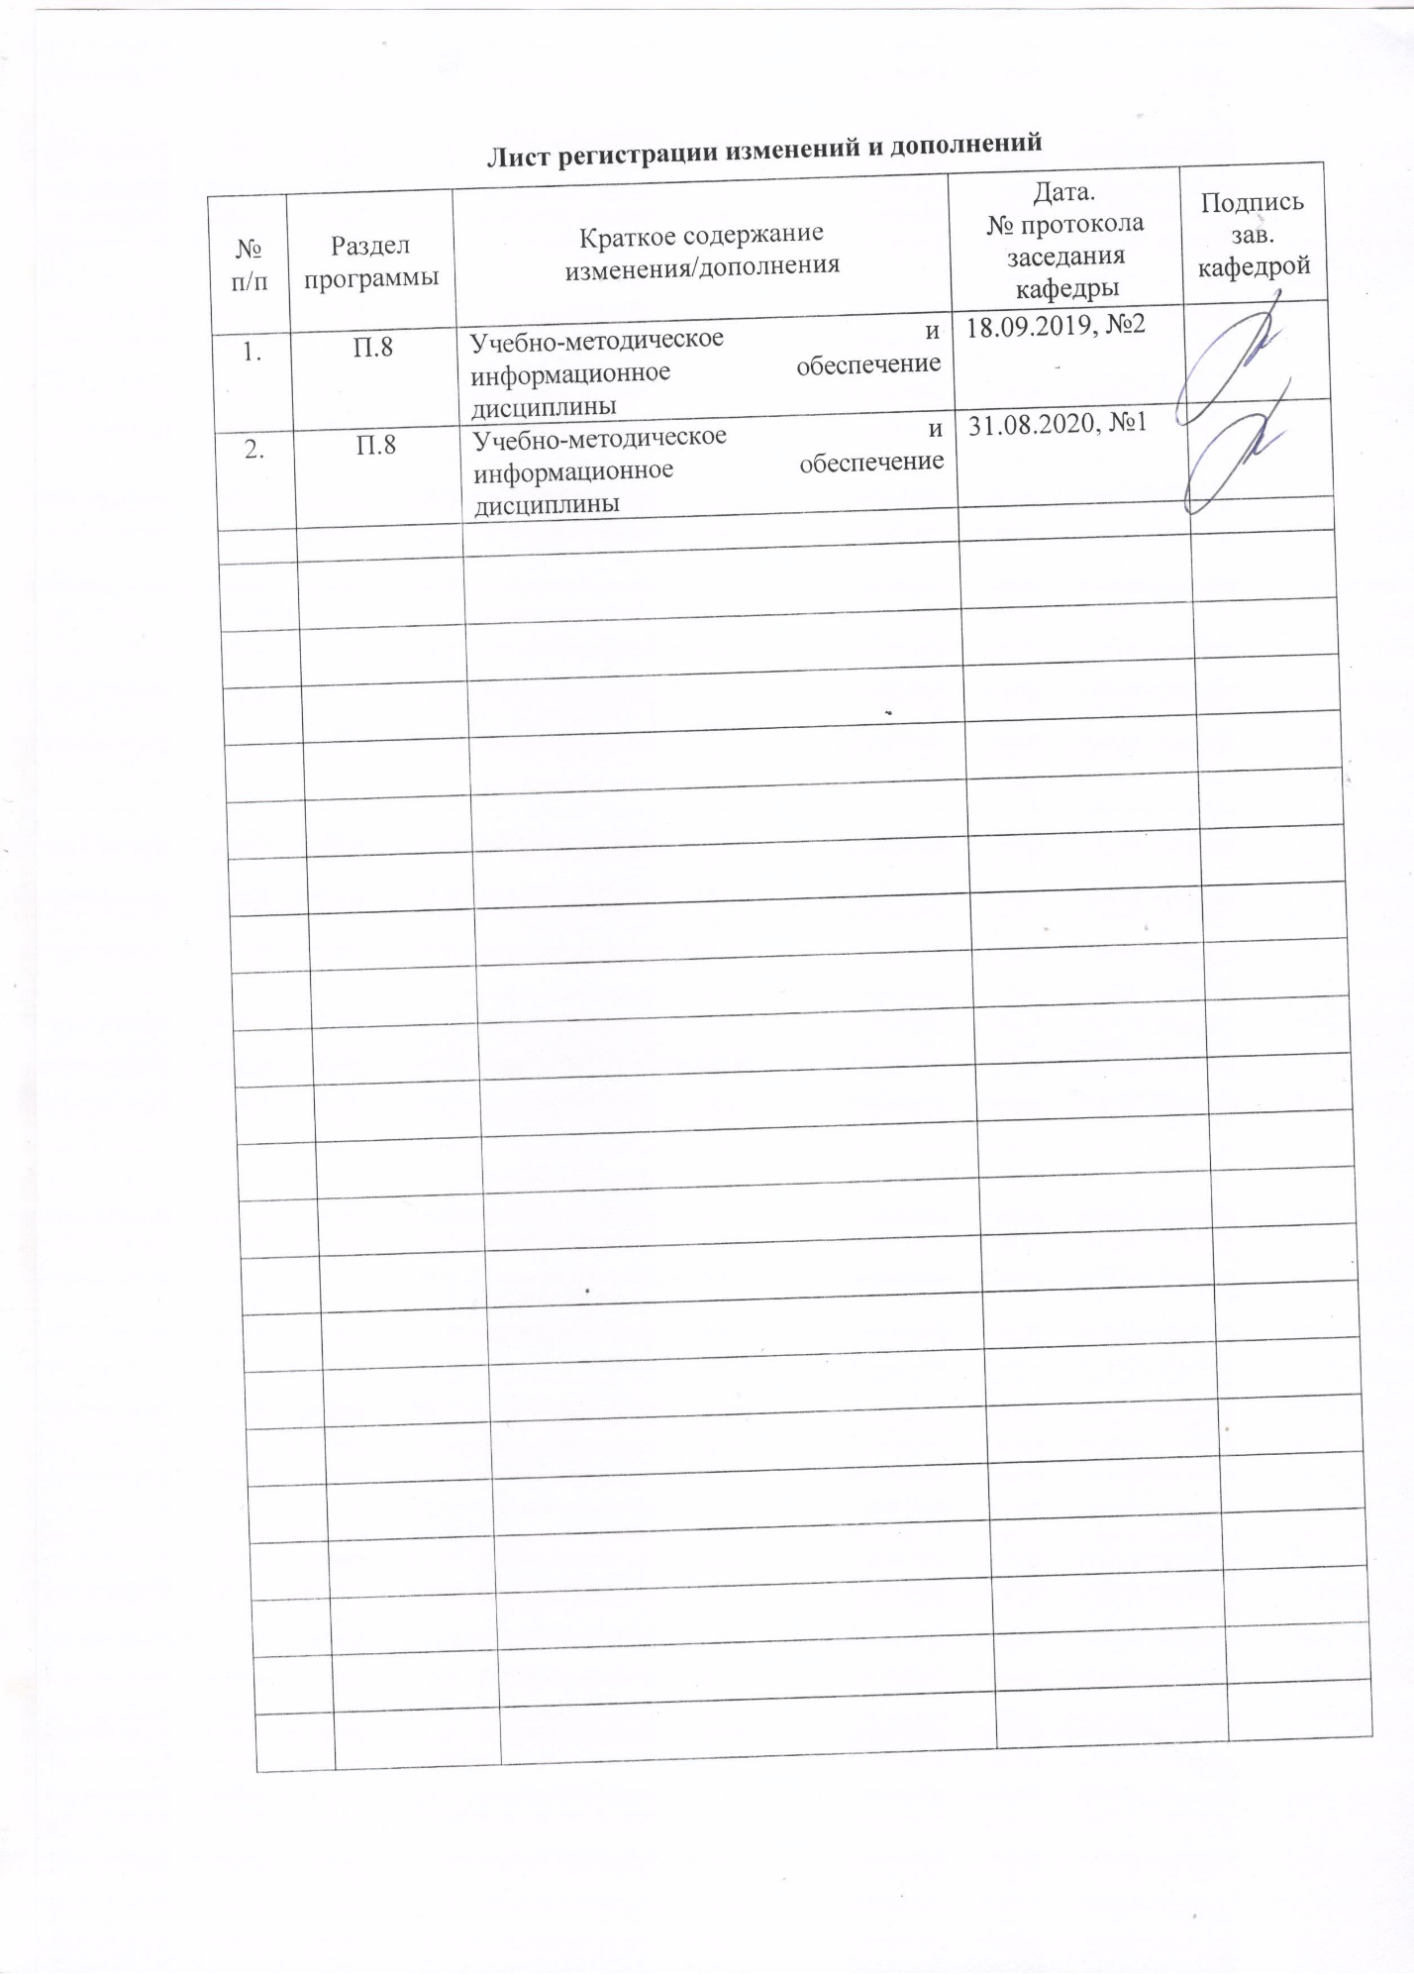
1. Цели освоения дисциплины
Целью освоения дисциплины «Введение в профессию» является формирование способности к высокой мотивации по выполнению профессиональной деятельности, рациональной организации своей деятельности, формированию собственной жизненной стратегии, стремления к повышению своей квалификации, способности рационально организовать и планировать свою деятельность, применять полученные знания для формирования собственной жизненной стратегии
. Задачи дисциплины: приобретение знаний и навыков в области мотивации, рациональной организации и планирования деятельности в профессиональной сфере публичной политики.

2. Место дисциплины в структуре ООП бакалавриата
Дисциплина Б1. Б.24 «Введение в профессию» входит в базовую часть блока 1 учебного плана.
Изучение дисциплины базируется на знаниях, умениях и навыках, полученных в результате освоения дисциплины «Обществознание» в объеме средней школы и дисциплины «Технология командообразования и саморазвития».
Знания и умения, приобретенные студентами в процессе изучения дисциплины «Введение в профессию» будут необходимы при прохождении производственной практики по получению профессиональных умений и опыта профессиональной деятельности, а также при изучении дисциплин «Мотивация профессиональной деятельности», «Современные PR-технологии в СМИ», «Технологии взаимодействия органов государственной власти и местного самоуправления с общественными и коммерческими организациями».

3. Компетенции обучающегося, формируемые в результате освоения дисциплины и планируемые результаты обучения
В результате освоения дисциплины «Введение в профессию» обучающийся должен обладать следующими компетенциями:

Структурный  элемент  компетенции | Планируемые результаты обучения
ОПК-5: способность к высокой мотивации по выполнению профессиональной деятельности, стремлением к повышению своей квалификации
Знать | - основные направления профессиональной деятельности  - факторы развития личности;  - объективные связи обучения, воспитания и развития личности
уметь | - соотносить требования к профессиональной деятельности со своими знаниями и возможностями  - выявлять проблемы своего образования  - ставить цели, планировать и организовывать индивидуальный процесс образования
владеть | - навыками мотивации по выполнению профессиональной деятельности как основы повышения квалификации  - навыками самообразования;  - навыками планирования собственной деятельности
ОПК-7: способность рационально организовать и планировать свою деятельность, применять полученные знания для формирования собственной жизненной стратегии
знать | - основы рациональной организации и планирования своей деятельности  - особенности вузовского обучения  - требования к самостоятельной работе студентов  - основные средства организации учебной работы  - методы формирования собственной жизненной стратегии
уметь | - конспектировать литературу и преобразовывать конспекты в опорные сигналы  - использовать структурно-логические схемы  - применять полученные знания для формирования собственной жизненной стратегии
владеть | - навыками рациональной организации и планирования профессиональной деятельности мотивирования себя к выполнению профессиональной деятельности, стремлению к повышению своей квалификации  - способностью понимать, критически анализировать и использовать информацию для формирования собственной жизненной стратегии  - вопросами анализа особенностей учебной деятельности  - требованиями к организации самостоятельной работы студента

Структура и содержание дисциплины

Общая трудоемкость дисциплины составляет 2 зачетных единицы 72 академических часа, в том числе:
- контактная работа – 4,4 академических часа
- аудиторная – 4,4 академических часа
- внеаудиторная – 0,4 академических часа
- самостоятельная работа – 63,7 академических часа
- контроль (зачет) – 3,9 академических часа
Раздел/ тема  дисциплины | курс | Аудиторная  контактная работа  (в акад. часах) |  |  | Самостоятельная работа (в акад. часах) | Вид самостоятельной  работы | Форма текущего контроля успеваемости и  промежуточной аттестации | Код и структурный  элемент  компетенции
Раздел/ тема  дисциплины | курс | лекции | контроль | практич. занятия
Раздел 1. Сущность и содержание публичной политики |  |  |  |  |  | Проработка теоретического материала, практическая работа, презентации | Контрольная работа | ОПК-5 – зув  ОПК-7 – зув
Феномен публичной политики: свойства и функции | 2 |  |  | 0,5 | 11 | Проработка теоретического материала, практическая работа, презентации | Контрольная работа | ОПК-5 – зув  ОПК-7 – зув
Публичная политика и государственное управление: соотношение понятий | 2 | 0,5 |  |  | 10 | Проработка теоретического материала, практическая работа, презентации | Контрольная работа | ОПК-5 – зув  ОПК-7 – зув
Сфера публичной политики: воздействие государства, политических партий и элит, бизнес-сообщества | 2 | 0,5 |  | 0,5 | 11 | Проработка теоретического материала, практическая работа, презентации | Контрольная работа | ОПК-5 – зув  ОПК-7 – зув
Раздел 2. Акторы публичной политики | 2 |  |  |  |  | Проработка теоретического материала, практическая работа, презентации | Контрольная работа | ОПК-5 – зув  ОПК-7 – зув
Социальные группы, экспертные сообщества и бизнес как акторы публичной политики | 2 | 0,5 |  |  | 10 | Проработка теоретического материала, практическая работа, презентации | Контрольная работа | ОПК-5 – зув  ОПК-7 – зув
Политические институты как акторы публичной политики | 2 |  |  | 0,5 | 11 | Проработка теоретического материала, практическая работа, презентации | Контрольная работа | ОПК-5 – зув  ОПК-7 – зув
Политическая элита и бюрократия как акторы публичной политики | 2 | 0,5 |  | 0,5 | 10,7 | Проработка теоретического материала, практическая работа, презентации | Контрольная работа | ОПК-5 – зув  ОПК-7 – зув
Контрольная работа
Итого по дисциплине |  | 2/2 |  | 2/2 | 63,7 |  | зачет

5. Образовательные и информационные технологии

В процессе преподавания дисциплины применяются различные технологии: традиционная, модульно-компетентностная, интерактивная, информационно-коммуникационные образовательные технологии и технологии проблемного обучения. Применяются различные формы организации занятий.
- Лекции – предназначены для теоретического осмысления и обобщения сложных тем курса, которые освещаются на проблемном уровне. Лекции проводятся на основе сочетания традиционных, интерактивных технологий и технологии проблемного обучения. Лекции проходят как в традиционной форме – информационные лекции, так и в форме проблемных лекций, лекций-дискуссий, лекций-бесед и лекций визуализаций. При проведении проблемных лекций в вводной части определяется рассматриваемая проблема, которая требует не однотипного решения и не имеет готовой схемы решения. В процессе лекции освещаются различные научные подходы, даются авторские комментарии к изучаемому материалу. Успешность достижения цели проблемной лекции обеспечивается взаимодействием преподавателя и студентов, которые узнают новые знания, постигают теоретические особенности своей профессии. В процессе лекции формируется мышление студентов, вызывается их познавательная и творческая активность. На проблемной лекции используют две формы проблемного обучения: проблемное изложение и поисковую беседу. Лекции-дискуссии предполагают непосредственный контакт с аудиторией, позволяют привлекать внимание учащихся к наиболее важным вопросам темы, определяют содержание и темп изложения с учетом специфики аудитории, расширяют круг мнений обучающихся, помогают использовать коллективный опыт и знания. Лекции-беседы представляют собой свободный обмен мнениями в промежутках между логически оформленными разделами сообщения учебного материала. Они активизируют познавательную деятельность аудитории, дают возможность управлять мнением группы, использовать это мнение для изменения негативных установок и ошибочных мнений некоторых обучающихся, это лекции с интенсивной обратной связью. Лекции-визуализации. Использование данной формы связано, с одной стороны, с реализацией принципа проблемности, а с другой – с развитием принципа наглядности. Передача аудиоинформации сопровождается показом различных рисунков, структурно-логических схем, опорных конспектов, диаграмм. Данный метод позволяет увеличить объем передаваемой информации за счет ее систематизации, концентрации и выделения наиболее значимых элементов сообщений. Процесс визуализации лекционного материала, а также раскодирования его слушателями всегда порождает проблемную ситуацию, решение которой связано с анализом, синтезом, обобщением, развертыванием и свертыванием информации, то есть с операциями активной мыслительной деятельности. Форма лекции представляет собой своеобразную имитацию профессиональной ситуации, в условиях которой необходимо воспринимать, осмысливать, и оценивать большое количество информации.
- Практические занятия используются для закрепления лекционного материала. При проведении используются как классические, так и современные технологии обучения. На занятиях активно используются такие методы, как: работа в команде, направленная на достижение взаимопонимания при решении общих задач; деловые игры, позволяющие имитировать реальную профессиональную действительность; анализ кейсов – анализ реальных проблемных ситуаций, имеющих место в соответствующей области профессиональной деятельности и предполагающий поиск оптимального и эффективного решения данной ситуации; элементы симуляционных игр – имитация моделей реализации тех или иных кадровых технологий; семинары-пресс-конференции и семинары-исследования.
- Самостоятельная работа студентов является внеаудиторной, предназначена для самостоятельного ознакомления студента с дидактическими единицами курса в процессе написания рефератов, выполнения индивидуальных заданий, в процессе подготовки к практическим занятиям и итоговой аттестации.

- Учебно-методическое обеспечение самостоятельной работы студентов
По дисциплине «Введение в профессию» по учебному плану предусмотрена аудиторная и внеаудиторная самостоятельная работа обучающихся.
Аудиторная самостоятельная работа студентов предполагает обсуждения теоретических вопросов, выполнения аудиторных контрольных работ.

Примерный перечень заданий для аудиторной работы
Вопросы для обсуждения на практических занятиях
- Сущность и содержание публичной политики
- Феномен публичной политики: свойства и функции
- Легитимность публичной власти
- Публичная политика и государственное управление: соотношение понятий
- Сфера публичной политики: воздействие государства, политических партий и элит, бизнес-сообщества
- Акторы публичной политики
- Социальные группы, экспертные сообщества и бизнес как акторы публичной политики
- Политические институты как акторы публичной политики
- Политическая элита и бюрократия как акторы публичной политики
- Способы легитимизации власти в современной России. 6.
- Специфика политической власти.
- Политическое влияние и политическое манипулирование как методы осуществления власти.
- Мотивы власти.

Дискуссия:
- Специфика политической власти
- Институты и предпочтения: характер взаимоотношений
- Какая избирательная система нужна современной России

Деловая игра:
- Определение уровня политической стабильности Российской Федерации
- Оценка политического риска по методике В. Коплина и М. О. Лири

Аудиторная контрольная работа 1
- Сравните определения власти Г. Лассуэлла и Р. Даля. Какие особенности властных отношений фиксируются в этих определениях.
- Сравните характеристику роли власти в обществе К. Дойча и Т. Парсонса. Что общего можно найти в их оценках роли власти?
- Современные политологи предлагают различать легитимность политических лидеров, легитимность политических институтов и легитимность политических режимов. Попытайтесь сформулировать различия этих видов легитимности. Какой из них, на ваш взгляд, является наиболее важным?

Аудиторная контрольная работа 2
- Рассмотрите несколько форм политического поведения и случаев принятия политических решений. Какими институтами и их взаимодействиями они определяются?
- Проанализируйте определение государства М. Вебера. Сравните основные положения теории государства Вебера с марксистской теорией государства. В чем вы видите разницу между этими теориями?

Примерный перечень и содержание практических заданий для самостоятельной подготовки студентов по разделам дисциплины

Вопросы слоя самостоятельного изучения

- Воздействие государства на сферу публичной политики
- Воздействие бизнес-сообщества на сферу публичной политики
- Роль средств массовой информации в публичной политике
- СМИ как активный участник политического процесса
- Средства массовой информации как структуры, создаваемые с целью открытой публичной передачи
- способы воздействия на аудиторию через СМИ и задачи публичной политики
- СМИ как инструмент социальной связи, управления поведением и сознанием аудитории
- Политические функции, выполняемые СМИ
- Современное состояние медиа-рынка в России и задачи публичной политики
- СМИ как инструмент политических манипуляций
- Технологии манипулирования политическим сознанием, используемые СМИ
- Специфические приемы манипулирования, используемые СМИ
- Социальные группы и экспертные сообщества как акторы публичной политики
- Публичная политика и государственное управление: соотношение понятий
- Политические институты как акторы публичной политики
- Политическая элита и бюрократия как акторы публичной политики
- Роль бюрократии в публичной политике в научных исследованиях
- Модели взаимодействия бюрократии и политики
- Партийность и политизированность бюрократии
- Типология взаимоотношений политиков и чиновников
- Средства публичной политики для преодоления дисфункциональных явлений бюрократической системы
- Публичная политика и государственная бюрократия
- Самостоятельность бюрократии относительно политических сил
- Воздействие бюрократии на публичных политиков
- Усиление роли и влияния бюрократии
- Бюрократии как институты, принимающие политические решения
- Участие бюрократии в публичной политике

Реферат с презентацией
- Власть и конфликт: взаимоотношение понятий.
- Сила, авторитет и принуждение в структуре власти.
- Явные и латентные функции политической системы.
- Перспективы и альтернативы институционализации в Российской Федерации
- Федерализм и полиэтничность.
- Российская модель федерализма.
- Федеральные округа в структуре российского федерализма.
- Достоинства и недостатки республиканских форм правления.
- Взаимоотношения СМИ, общества и государства в современной России
- Коррупция в современной России: состояние, тенденции, методы борьбы
- Российская история сквозь призму концепции «смены элит».
- Модели циркуляции элит и политический процесс в России.
- Группы интересов в российской политике.
- Эволюция российской элиты (90-е гг. XX — начало XXI в.).
- Политические элиты Востока и Запада: сравнительный анализ.
- Региональные элиты современной России.
- Динамика и циклы массовых социальных движений
- Лидерство как политическое явление.
- Феномен харизматического лидерства.
- Политическое лидерство и политические институты.
- Политическое лидерство с позиций политологии и политической психологии.
- Образ идеального лидера в массовом сознании российского общества.
- Политическое лидерство в российском контексте: специфические черты и особенности.
- Политическое лидерство в демократическом обществе.
- Психоисторические и психобиографические концепции политического лидерства.
- У истоков исследования политического лидерства: анализ лидерства в политике Ч. Мерриамом и Г. Лассуэллом.
- Политическое лидерство в эпоху радикальных реформ

Аналитическая работа
- Легитимность власти в России: ретроспективно-политологический анализ
- Политическая стабильность советской и российской политических систем: сравнительный анализ.
- Общее и особенное в избирательной системе Российской Федерации и зарубежных стран: сравнительный анализ.
- Анализ понятия «политическая коррупция»
- Сравнительный анализ смены элит на постсоветском пространстве.

Оценочные средства для проведения промежуточной аттестации

Планируемые результаты обучения и оценочные средства для проведения промежуточной аттестации:
Структурный элемент  компетенции | Планируемые результаты обучения | Оценочные средства
ОПК-5: способность к высокой мотивации по выполнению профессиональной деятельности, стремлением к повышению своей квалификации
Знать | - основные направления профессиональной деятельности  - факторы развития личности;  - объективные связи обучения, воспитания и развития личности | Вопросы для обсуждения на практических занятиях  - Сущность и содержание публичной политики  - Феномен публичной политики: свойства и функции  - Легитимность публичной власти  - Публичная политика и государственное управление: соотношение понятий  - Сфера публичной политики: воздействие государства, политических партий и элит, бизнес-сообщества
уметь | - соотносить требования к профессиональной деятельности со своими знаниями и возможностями  - выявлять проблемы своего образования  - ставить цели, планировать и организовывать индивидуальный процесс образования | Контрольная работа  - Рассмотрите несколько форм политического поведения и случаев принятия политических решений. Какими институтами и их взаимодействиями они определяются?  - Проанализируйте определение государства М. Вебера. Сравните основные положения теории государства Вебера с марксистской теорией государства. В чем вы видите разницу между этими теориями?
владеть | - навыками мотивации по выполнению профессиональной деятельности как основы повышения квалификации  - навыками самообразования;  - навыками планирования собственной деятельности | Аналитическая работа  - Легитимность власти в России: ретроспективно-политологический анализ  - Политическая стабильность советской и российской политических систем: сравнительный анализ.  - Общее и особенное в избирательной системе Российской Федерации и зарубежных стран: сравнительный анализ.  - Анализ понятия «политическая коррупция»  - Сравнительный анализ смены элит на постсоветском пространстве.
ОПК-7: способность рационально организовать и планировать свою деятельность, применять полученные знания для формирования собственной жизненной стратегии
знать | - основы рациональной организации и планирования своей деятельности  - особенности вузовского обучения  - требования к самостоятельной работе студентов  - основные средства организации учебной работы  - методы формирования собственной жизненной стратегии | Вопросы для самостоятельного изучения  - Воздействие государства на сферу публичной политики  - Воздействие бизнес-сообщества на сферу публичной политики  - Роль средств массовой информации в публичной политике  - СМИ как активный участник политического процесса  - Средства массовой информации как структуры, создаваемые с целью открытой публичной передачи  - способы воздействия на аудиторию через СМИ и задачи публичной политики
уметь | - конспектировать литературу и преобразовывать конспекты в опорные сигналы  - использовать структурно-логические схемы  - применять полученные знания для формирования собственной жизненной стратегии | Презентации  Власть и конфликт: взаимоотношение понятий.  Сила, авторитет и принуждение в структуре власти.  Явные и латентные функции политической системы.  Перспективы и альтернативы институционализации в РФ
владеть | - навыками рациональной организации и планирования профессиональной деятельности мотивирования себя к выполнению профессиональной деятельности, стремлению к повышению своей квалификации  - способностью понимать, критически анализировать и использовать информацию для формирования собственной жизненной стратегии  - вопросами анализа особенностей учебной деятельности  - требованиями к организации самостоятельной работы студента | Деловая игра:  - Определение уровня политической стабильности Российской Федерации  - Оценка политического риска по методике В. Коплина и М. ОЛири

- Оценочные средства для проведения промежуточной аттестации
Промежуточная аттестация по дисциплине «Введение в профессию» включает теоретические вопросы и практические задания, выявляющие степень сформированности умений и владений, проводится в форме зачета.

Методические рекомендации для подготовки к зачету
1. Подготовка к зачету заключается в изучении тщательной проработке студентом учебного материала дисциплины с учётом учебников, лекционных и семинарских занятий, сгруппированном в виде контрольных вопросов.
2. Зачет по курсу проводится в виде тестирования или устного собеседования. К сдаче зачета допускаются только те студенты, которые работали успешно и выполнили в течение семестра контрольные работы.
3. На зачет по курсу (в том числе и на итоговое тестирование) студент обязан предоставить:
− полный конспект лекций (даже в случаях разрешения свободного посещения учебных занятий);
− полный конспект семинарских занятий.
4. На зачете по билетам студент даёт ответы на вопросы билета после предварительной подготовки. Студенту предоставляется право отвечать на вопросы билета без подготовки по его желанию. Преподаватель имеет право задавать дополнительные вопросы, если студент недостаточно полно осветил тематику вопроса, если затруднительно однозначно оценить ответ, если студент не может ответить на вопрос билета, если студент отсутствовал на занятиях в семестре.
5. Качественной подготовкой к зачету является:
− полное знание всего учебного материала по курсу;
− свободное оперирование материалом;
− демонстрация знаний дополнительного материала;
− чёткие правильные ответы на дополнительные вопросы.
В период подготовки к зачетной сессии проводится итоговое занятие, целью проведения которого является поведение итогов самостоятельной работы студентов, обобщение и закрепление изученного материала. Студенты имеют возможность получить от преподавателей исчерпывающие ответы на все неясные вопросы.
Подготовка к зачету может считаться успешно завершенной, если студент может ответить на все вопросы для подготовки к зачету. Кроме того, студент должен хорошо владеть основной терминологией учебной дисциплины

Критерии оценки (в соответствии с формируемыми компетенциями и планируемыми результатами обучения):
Оценка «зачтено» ставится за полное изложение полученных знаний в устной или письменной форме в соответствии с требованиями программы. Допускаются единичные несущественные ошибки, самостоятельно исправляемые студентом. При изложении ответа студент должен самостоятельно выделять существенные признаки изученного, выявлять причинно-следственные связи, формулировать выводы и обобщения, свободно оперировать фактами, использовать сведения из дополнительных источников. Оценка складывается из текущей работы студента в семестре, промежуточного контроля, самостоятельной работы и ответе на «зачёте».
Оценка «не зачтено» ставится при неполном бессистемном изложении учебного материала. При этом студент допускает существенные ошибки, не исправляемые даже с помощью преподавателя, а также за полное незнание и непонимание материала. Оценивается качество устной и письменной речи, как и при выставлении положительной оценки.

Примерный перечень вопросов для подготовки к зачету
- Публичная политика: понятие и сфера профессиональной деятельности
- Публичная политика: внешний характер воздействия
- Внешнее воздействие публичных акторов на общественные отношения как атрибут публичной политики
- Публичная политика как результат различных компонентов властного противоборства
- Конкурентность в публичной политике
- Публичная политика как неравновесное явление
- Временный характер баланса сил в публичной политике
- Ассиметричность в публичной политике
- Рациональное в публичной политике
- Публичная политика как форма рационализации социальных отношений
- Публичная политика как механизм рационального выстраивания социальных институтов
- Публичная политика как рисковый (венчурный) вид социальной деятельности
- Особые средства публичной политики, компенсирующие неопределенность внешней среды
- Непостоянство и подвижность круга проблем публичной политики
- Проникновение публичной политики в различные сферы социальной жизни
- Ограниченность публичной политики и политических отношений по поводу власти, возникающих в определенном социальном пространстве
- Временные диапазоны публичной политики
- Диапазон реального времени в публичной политике: актуальная значимость политических событий
- Диапазон исторического времени: оценка происходящего во взаимосвязи с прошлыми событиями
- Диапазон эпохального времени: масштабные критерии оценки событий для анализа содержания крупных этапов политической истории
- Высокая интенсивность коммуникаций общественных групп в публичной политике
- Направления воздействия на общественные отношения – функции в публичной политике
- Выражения и реализация социально значимых интересов групп и слоев общества
- Публичный контроль деятельности органов власти
- Рационализация конфликтов, возникающих в межгрупповых отношениях
- Распределение и перераспределение общественных благ с учетом групповых приоритетов для жизнедеятельности общества
- Управление общественными процессами посредством согласования групповых интересов и выдвижения наиболее общих целей социального развития
- Социализация личности через публичную политику
- Роль публичной политики в обеспечении коммуникаций
- СМИ как специфические институты публичной политики
- Политическая реклама в публичной политике как способ коммуникаций между властью и населением
- Особые техники связи с общественностью в публичной политике
- Публичная политика и государственное управление: соотношение понятий
- Расширение сферы публичной политики
- Крупные социальные группы и общности как акторы публичной политики
- Институализированные акторы публичной политики
- Политические элиты и бюрократия в публичной политике
- Бизнес-структуры, корпорации, ассоциации предпринимателей как акторы публичной политики
- Партии, общественные организации и движения, парламентские фракции, церковь как акторы публичной политики
- Взаимодействие политических институтов и социальных групп

Учебно-методическое и информационное обеспечение дисциплины (модуля)
а). Основная литература:
- Васильева, В. М. Государственная политика и управление: учебник и практикум для вузов / В. М. Васильева, Е. А. Колеснева, И. А. Иншаков. — Москва: Издательство Юрайт, 2020. — 441 с. — (Высшее образование). — ISBN 978-5-534-04621-2. — Текст: электронный // ЭБС Юрайт [сайт]. — URL: https://urait.ru/viewer/gosudarstvennaya-politika-i-upravlenie-451668#page/1
- Государственная политика и управление в 2 ч. Часть 1. Концепции и проблемы: учебник для вузов / Л. В. Сморгунов [и др.]; под редакцией Л. В. Сморгунова. — 2-е изд., испр. и доп. — Москва: Издательство Юрайт, 2020. — 395 с. — (Высшее образование). — ISBN 978-5-534-06730-9. — Текст: электронный // ЭБС Юрайт [сайт]. — URL: https://urait.ru/viewer/gosudarstvennaya-politika-i-upravlenie-v-2-ch-chast-1-koncepcii-i-problemy-453024#page/1
- Государственная политика и управление в 2 ч. Часть 2. Уровни, технологии, зарубежный опыт: учебник для вузов / А. П. Альгин [и др.]; под редакцией Л. В. Сморгунова. — 2-е изд., стер. — Москва: Издательство Юрайт, 2020. — 484 с. — (Высшее образование). — ISBN 978-5-534-06763-7. — Текст: электронный // ЭБС Юрайт [сайт]. — URL: https://urait.ru/viewer/gosudarstvennaya-politika-i-upravlenie-v-2-ch-chast-2-urovni-tehnologii-zarubezhnyy-opyt-455037#page/1

- Дополнительная литература
- Грачев, Н. И. Территориальная организация публичной власти: учебное пособие для вузов / Н. И. Грачев. — Москва: Издательство Юрайт, 2020. — 483 с. — (Высшее образование). — ISBN 978-5-534-11801-8. — Текст: электронный // ЭБС Юрайт [сайт]. — URL: https://urait.ru/viewer/territorialnaya-organizaciya-publichnoy-vlasti-456811#page/1

в) методические рекомендации
Представлены в приложении

г) Программное обеспечение и Интернет-ресурсы:
Программное обеспечение:

Наименование ПО | № договора | Срок действия лицензии
MS Windows 7 | Д-1227 от 08.10.2018  Д-757-17 от 27.06.2017 | 11.10.2021  27.07.2018
MS Office 2007 | № 135 от 17.09.2007 | бессрочно
Kaspersky Endpoind Security для бизнеса-Стандартный | Д-300-18 от 21.03.2018  Д-1347-17 от 20.12.2017 | 28.01.2020  21.03.2018
7 Zip | свободно распространяемое | бессрочно
FAR Manager | Свободно распространяемое | бессрочно

Интернет-ресурсы
  - Национальная информационно-аналитическая система – Российский индекс научного цитирования (РИНЦ). – url: https://elibrary.ru/projest_risc.asp.
  - Поисковая система Академия Google (Google Scholar). – url: https://scholar.google.ru/.
  - Информационная система – Единое окно доступа к информационным ресурсам. – url: http://window.edu.ru/.
  - Электронные ресурсы библиотеки МГТУ им. Г.И. Носова. Режим обращения: http://magtu.ru:8085/marcweb2/Default.asp (вход с внешней сети по логину и паролю
  - Российская Государственная библиотека. Каталоги. Режим обращения: https://www.rsl.ru/ru/4readers/catalogues/
  - Международная реферативная и полнотекстовая справочная база данных научных изданий «Scopus». Режим обращения: http://scopus.com
  - Международная наукометрическая реферативная и полнотекстовая база данных научных изданий «Web of science». Режим обращения: http://webofscience.com
  - Электронная база периодических изданий East View Information Services, ООО «ИВИС». Режим обращения: https://dlib.eastview.com/

- Материально-техническое обеспечение дисциплины
Материально-техническое обеспечение дисциплины включает:

Тип и название аудитории | Оснащение аудитории
Учебные аудитории для проведения занятий лекционного типа | Мультимедийные средства хранения, передачи и представления информации.
Учебные аудитории для проведения практических занятий, групповых и индивидуальных консультаций, текущего контроля и промежуточной аттестации | Мультимедийные средства хранения, передачи и представления информации.  Комплекс тестовых заданий для проведения промежуточных и рубежных контролей.
Помещения для самостоятельной работы: обучающихся | Персональные компьютеры с пакетом MS Office, выходом в Интернет и с доступом в электронную информационно-образовательную среду университета
Помещения для хранения и профилактического обслуживания учебного оборудования | Шкафы для хранения учебно-методической документации, учебного оборудования и учебно-наглядных пособий.

Приложение
Методические рекомендации для организации самостоятельной работы студентов

Подготовка к лекции
Важным условием освоения теоретических знаний является ведение конспектов лекций, овладение научной терминологией.
Главное в период подготовки к лекционным занятиям – научиться методам самостоятельного умственного труда, сознательно развивать свои творческие способности и овладевать навыками творческой работы.
Лекция является важнейшей формой организации учебного процесса, так как:
- знакомит с новым учебным материалом
- разъясняет учебные элементы, трудные для понимания
- систематизирует учебный материал
- ориентирует в учебном процессе.
Слушание и запись лекций – сложный вид вузовской аудиторной работы. Внимательное слушание и конспектирование лекций предполагает интенсивную умственную деятельность студента. Краткие записи лекций, их конспектирование помогает усвоить учебный материал. Конспект является полезным тогда, когда записано самое существенное, основное и сделано это самим студентом.
Не надо стремиться записать дословно всю лекцию. Такое «конспектирование» приносит больше вреда, чем пользы. Запись лекций рекомендуется вести по возможности собственными формулировками. Желательно запись осуществлять на одной странице, а следующую оставлять для проработки учебного материала самостоятельно в домашних условиях.
Конспект лекции лучше подразделять на пункты, параграфы, соблюдая красную строку. Этому в большой степени будут способствовать пункты плана лекции, предложенные преподавателям. Принципиальные места, определения, формулы и другое следует сопровождать замечаниями «важно», «особо важно», «хорошо запомнить» и т.п. Можно делать это и с помощью разноцветных маркеров или ручек. Лучше если они будут собственными, чтобы не приходилось просить их у однокурсников и тем самым не отвлекать их во время лекции.
Целесообразно разработать собственную «маркографию» (значки, символы), сокращения слов. Не лишним будет и изучение основ стенографии. Работая над конспектом лекций, всегда необходимо использовать не только учебник, но и ту литературу, которую дополнительно рекомендовал лектор. Именно такая серьезная, кропотливая работа с лекционным материалом позволит глубоко овладеть знаниями.
Просмотрите конспект сразу после занятий. Пометьте материал конспекта лекций, который вызывает затруднения для понимания. Попытайтесь найти ответы на затруднительные вопросы, используя предлагаемую литературу. Если самостоятельно не удалось разобраться в материале, сформулируйте вопросы и обратитесь на текущей консультации или на ближайшей лекции за помощью к преподавателю. Каждую неделю рекомендуется отводить время для повторения пройденного материала, проверяя свои знания, умения и навыки по контрольным вопросам.
Подготовка к семинарам
Цель семинара – обобщение и закрепление изученного курса. Студентам предлагаются для освещения сквозные концептуальные проблемы. Подготовку к каждому семинарскому занятию каждый студент должен начать с ознакомления с планом семинарского занятия, который отражает содержание предложенной темы.
Тщательное продумывание и изучение вопросов плана основывается на проработке текущего материала лекции, а затем изучения обязательной и дополнительной литературы, рекомендованную к данной теме.
При подготовке следует использовать лекционный материал и учебную литературу. Следует внимательно прочесть свой конспект лекции по изучаемой теме и рекомендуемую к теме семинара литературу. При этом важно научиться выделять в рассматриваемой проблеме самое главное и сосредотачивать на нем основное внимание при подготовке.
Для более глубокого постижения курса и более основательной подготовки рекомендуется познакомиться с указанной дополнительной литературой. Самостоятельная работа с учебниками, учебными пособиями, научной, справочной и популярной литературой, материалами периодических изданий и Интернета, статистическими данными является наиболее эффективным методом получения знаний, позволяет значительно активизировать процесс овладения информацией, способствует более глубокому усвоению изучаемого материала, формирует у студентов свое отношение к конкретной проблеме. Более глубокому раскрытию вопросов способствует знакомство с дополнительной литературой, рекомендованной преподавателем по каждой теме семинарского или практического занятия, что позволяет студентам проявить свою индивидуальность в рамках выступления на данных занятиях, выявить широкий спектр мнений по изучаемой проблеме.
С незнакомыми терминами и понятиями следует ознакомиться в предлагаемом глоссарии, словаре или энциклопедии.
Ответ на каждый вопрос из плана семинарского занятия должен быть доказательным и аргументированным, студенту нужно уметь отстаивать свою точку зрения. Для этого следует использовать документы, монографическую, учебную и справочную литературу. Активно участвуя в обсуждении проблем на семинарах, студенты учатся последовательно мыслить, логически рассуждать, внимательно слушать своих товарищей, принимать участие в спорах и дискуссиях.
Для успешной подготовки к устному опросу, студент должен законспектировать рекомендуемую литературу, внимательно осмыслить фактический материал и сделать выводы. Студенту надлежит хорошо подготовиться, чтобы иметь возможность грамотно и полно ответить на заданные ему вопросы, суметь сделать выводы и показать значимость данной проблемы для изучаемого курса.
Студенту необходимо также дать анализ той литературы, которой он воспользовался при подготовке к устному опросу на семинарском занятии. При подготовке, студент должен правильно оценить вопрос, который он взял для выступления к семинарскому занятию. Но для того, чтобы правильно и четко ответить на поставленный вопрос, необходимо правильно уметь пользоваться учебной и дополнительной литературой.
Перечень требований к любому выступлению студента примерно таков:
- связь выступления с предшествующей темой или вопросом.
- раскрытие сущности проблемы.
- методологическое значение для научной, профессиональной и практической деятельности.
Разумеется, студент не обязан строго придерживаться такого порядка изложения, но все аспекты вопроса должны быть освещены, что обеспечит выступлению необходимую полноту и завершенность. Приводимые участником семинара примеры и факты должны быть существенными, по возможности перекликаться с профилем обучения. Выступление студента должно соответствовать требованиям логики. Четкое вычленение излагаемой проблемы, ее точная формулировка, неукоснительная последовательность аргументации именно данной проблемы, без неоправданных отступлений от нее в процессе обоснования, безусловная доказательность, непротиворечивость и полнота аргументации, правильное и содержательное использование понятий и терминов.
Если программой дисциплины предусмотрено выполнение практического задания, то его необходимо выполнить с учетом предложенной инструкции (устно или письменно). Все новые понятия по изучаемой теме необходимо выучить наизусть и внести в глоссарий, который целесообразно вести с самого начала изучения курса.
Результат такой работы должен проявиться в способности студента свободно ответить на теоретические вопросы семинара, его выступлении и участии в коллективном обсуждении вопросов изучаемой темы, правильном выполнении практических заданий и контрольных работ.

Подготовка презентации и доклада
Презентация, согласно толковому словарю русского языка Д.Н. Ушакова: «… способ подачи информации, в котором присутствуют рисунки, фотографии, анимация и звук».
Для подготовки презентации необходимо собрать и обработать начальную информацию.
Последовательность подготовки презентации:
- Четко сформулировать цель презентации: вы хотите свою аудиторию мотивировать, убедить, заразить какой-то идеей или просто формально отчитаться.
- Определить каков будет формат презентации: живое выступление (тогда, сколько будет его продолжительность) или электронная рассылка (каков будет контекст презентации).
- Отобрать всю содержательную часть для презентации и выстроить логическую цепочку представления.
- Определить ключевые моменты в содержании текста и выделить их.
- Определить виды визуализации (картинки) для отображения их на слайдах в соответствии с логикой, целью и спецификой материала.
- Подобрать дизайн и форматировать слайды (количество картинок и текста, их расположение, цвет и размер).
- Проверить визуальное восприятие презентации.
Презентация предполагает сочетание информации различных типов: текста, графических изображений, музыкальных и звуковых эффектов, анимации и видеофрагментов. Поэтому необходимо учитывать специфику комбинирования фрагментов информации различных типов.
Для текстовой информации важен выбор шрифта, для графической – яркость и насыщенность цвета, для наилучшего их совместного восприятия необходимо оптимальное взаиморасположение на слайде.
Текстовая информация:
- размер шрифта: 24–54 пункта (заголовок), 18–36 пунктов (обычный текст);
- цвет шрифта и цвет фона должны контрастировать (текст должен хорошо читаться), но не резать глаза;
- тип шрифта: для основного текста гладкий шрифт без засечек (Arial, Tahoma, Verdana), для заголовка можно использовать декоративный шрифт, если он хорошо читаем;
- курсив, подчеркивание, жирный шрифт, прописные буквы рекомендуется использовать только для смыслового выделения фрагмента текста.
Графическая информация:
- рисунки, фотографии, диаграммы призваны дополнить текстовую информацию или передать ее в более наглядном виде;
- желательно избегать в презентации рисунков, не несущих смысловой нагрузки, если они не являются частью стилевого оформления;
- цвет графических изображений не должен резко контрастировать с общим стилевым оформлением слайда;
- иллюстрации рекомендуется сопровождать пояснительным текстом;
- если графическое изображение используется в качестве фона, то текст на этом фоне должен быть хорошо читаем.
Единое стилевое оформление:
стиль может включать:
- определенный шрифт (гарнитура и цвет), цвет фона или фоновый рисунок, декоративный элемент небольшого размера и др.;
- не рекомендуется использовать в стилевом оформлении презентации более 3 цветов и более 3 типов шрифта;
- оформление слайда не должно отвлекать внимание слушателей от его содержательной части;
- все слайды презентации должны быть выдержаны в одном стиле.
Практические советы по подготовке презентации:
Готовьте отдельно:
- печатный текст + слайды + раздаточный материал;
- слайды – визуальная подача информации, которая должна содержать минимум текста, максимум изображений, несущих смысловую нагрузку, выглядеть наглядно и просто;
Текстовое содержание презентации:
- устная речь или чтение, которая должна включать аргументы, факты, доказательства и эмоции;
- рекомендуемое число слайдов 17-22;
- обязательная информация для презентации: тема, фамилия и инициалы выступающего; план сообщения; краткие выводы из всего сказанного; список использованных источников;
- раздаточный материал – должен обеспечивать ту же глубину и охват, что и живое выступление: люди больше доверяют тому, что они могут унести с собой, чем исчезающим изображениям, слова и слайды забываются, а раздаточный материал остается постоянным осязаемым напоминанием; раздаточный материал важно раздавать в конце презентации; раздаточный материалы должны отличаться от слайдов, должны быть более информативными.
Доклад, согласно толковому словарю русского языка Д.Н. Ушакова: «… сообщение по заданной теме, с целью внести знания из дополнительной литературы, систематизировать материл, проиллюстрировать примерами, развивать навыки самостоятельной работы с научной литературой, познавательный интерес к научному познанию».
Тема доклада должна быть согласованна с преподавателем и соответствовать теме учебного занятия. Материалы при его подготовке, должны соответствовать научно-методическим требованиям вуза и быть указаны в докладе.
Необходимо соблюдать регламент, оговоренный при получении задания. Иллюстрации должны быть достаточными, но не чрезмерными. Работа студента над докладом-презентацией включает отработку умения самостоятельно обобщать материал и делать выводы в заключении, умения ориентироваться в материале и отвечать на дополнительные вопросы слушателей, отработку навыков ораторства, умения проводить диспут.
Докладчики должны знать и уметь: сообщать новую информацию; использовать технические средства; хорошо ориентироваться в теме всего семинарского занятия; дискутировать и быстро отвечать на заданные вопросы; четко выполнять установленный регламент (не более 10 минут); иметь представление о композиционной структуре доклада и др.

Подготовка и написание реферата
Реферат, как форма обучения студентов – это краткий обзор максимального количества доступных публикаций по заданной теме, с элементами сопоставительного анализа данных материалов и с последующими выводами.
При проведении обзора должна проводиться и исследовательская работа, но объем ее ограничен, так как анализируются уже сделанные предыдущими исследователями выводы и в связи с небольшим объемом данной формы работы.
Цель написания рефератов является:
- привитие студентам навыков библиографического поиска необходимой литературы (на бумажных носителях, в электронном виде);
- привитие студентам навыков компактного изложения мнения авторов и своего суждения по выбранному вопросу в письменной форме, научно грамотным языком и в хорошем стиле;
- приобретение навыка грамотного оформления ссылок на используемые источники, правильного цитирования авторского текста;
- выявление и развитие у студента интереса к определенной научной и практической проблематике с тем, чтобы исследование ее в дальнейшем
Требования к содержанию:
- материал, использованный в реферате, должен относится строго к выбранной теме;
- необходимо изложить основные аспекты проблемы не только грамотно, но и в соответствии с той или иной логикой (хронологической, тематической, событийной и др.)
- при изложении следует сгруппировать идеи разных авторов по общности точек зрения или по научным школам;
- реферат должен заканчиваться подведением итогов проведенной исследовательской работы: содержать краткий анализ-обоснование преимуществ той точки зрения по рассматриваемому вопросу, с которой Вы солидарны.
Структура реферата.
- титульный лист
- Введение – раздел реферата, посвященный постановке проблемы, которая будет рассматриваться и обоснованию выбора темы.
- Основная часть – это звено работы, в котором последовательно раскрывается выбранная тема. Основная часть может быть представлена как цельным текстом, так и разделена на главы. При необходимости текст реферата может дополняться иллюстрациями, таблицами, графиками, но ими не следует перегружать текст.
- Заключение – данный раздел реферата должен быть представлен в виде выводов, которые готовятся на основе подготовленного текста. Выводы должны быть краткими и четкими. Также в заключении можно обозначить проблемы, которые были выявлены в ходе работы над рефератом, но не были раскрыты в работе.
- Список источников и литературы. В данном списке называются как те источники, на которые ссылается студент при подготовке реферата, так и все иные, изученные им в связи с его подготовкой. В работе должно быть использовано не менее 5 разных источников, из них хотя бы один – на иностранном языке. Работа, выполненная с использованием материала, содержащегося в одном научном источнике, является явным плагиатом и не принимается. Оформление Списка источников и литературы должно соответствовать требованиям библиографических стандартов.
Тестирование
Текущее тестирование – это контроль знаний с помощью тестов, которые состоят из вопросов и вариантов ответов для выбора. Тестовая форма контроля знаний предполагает целенаправленное приобретение знаний, включающая в себя такие основные стадии, как реальный опыт участника тестирования и практика самостоятельного освоения учебного материала.
Тестовые задания делятся на несколько групп. Задания закрытого типа с выбором одного или нескольких правильных ответов. Предложение нескольких альтернативных вариантов ответа позволяют обучающимся самостоятельно разобраться в том или ином вопросе, а также сформировать целостное представление основных проблем.
Вторая группа представляет собой задания на восстановление соответствия, третья – на восстановление последовательности. Четвертую группу образуют задания открытого типа, в которых правильный ответ надо сформулировать самому обучающемуся. Пятая группа заданий связана с поиском и исправлением фактологических ошибок в тексте; шестая – выполнением творческого задания по тексту источника.

